EL 30 | EXAMEN FINAL | Automne 2008

Les parties A et B sont à rédiger sur des copies séparées.
Aucun document n'est autorisé.

PARTIE A : Electrostatique

Exercice 1 : Champ créé par un disque chargé uniformément
Un disque de rayon R est chargé uniformément et porte une densité superficielle de charge $σ$ constante.  Quelle est l'expression du champ élémentaire $d\vec{E}$crée par un petit élément de surface dS du disque en un point M situé à la distance r ? | 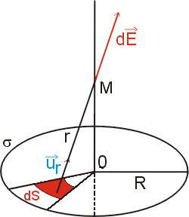

Exercice 2 : Champ créé par un disque chargé uniformément
Un disque de rayon R porte une densité superficielle de charge $σ$constante.  Ecrire l'intégrale permettant de calculer le champ crée par le disque en un point M de son axe | 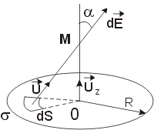

Exercice 3 : Flux d'un champ de vecteur uniforme
Un courant d'eau se déplace avec une vitesse uniforme v = 2 m/s dans un cadre d’aire S = 4 m². Quelle est la valeur du flux $Φ$ à travers le cadre dans les trois cas (figures 1, 2 et 3) ? | 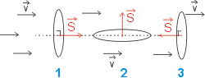

PARTIE B : Magnétostatique

Question de cours :
Un segment de fil rectiligne AB est parcouru par un courant d'intensité I constante. On considère un point M situé à la distance h du fil.  A partir de la loi de Biot et Savart, montrer que le module du champ magnétique $\vec{B}$ produit par ce courant en M peut s'écrire $\left\| \vec{B} \left(M\right) \right\|=\frac{μ_{0} I}{4π h} \left| \left(\text{sin}θ_{2}−\text{sin}θ_{1}\right) \right|$ | B  A  M  θ₂  θ₁  h  M₀  I

Exercice 1 :
I
On considère le circuit filiforme composé de deux fils rectilignes x'A et Bx, raccordés par un demi cercle de rayon R.  Déterminer le champ magnétique $\vec{B}$ au point O. | O  x'  B  A  I  x

Exercice 2 : Solénoïde

Un solénoïde est formé de N spires (ici circulaires) identiques de même axe, parcourues par un même courant dans le même sens. On définit le nombre de spires par unité de longueur par n = N / L.
Les propriétés d'invariance et de symétrie sont les mêmes que pour une spire unique : le champ est donc parallèle à l'axe et ne dépend que de la position du point sur l'axe.
I
O
A₂
A₁
M
θ₂
θ₁
L = 2D
D
On sait que le champ magnétostatique $\vec{B}$ produit par un solénoïde en un point M de l'axe s'exprime par :
$$\vec{B} \left(M\right)=\frac{n μ_{0} I}{2} \left(\text{cos}θ_{2}−\text{cos}θ_{1}\right) \vec{u}$$
θ₁ et θ₂ étant les angles orientés sous lesquels on voit depuis M les rayons des faces terminales.
Calculer en fonction de n, μ ₀ et I :
  - le champ au centre O de ce solénoïde.
  - le champ aux centres A₁ et A₂ des faces terminales.
  - le champ aux points M₁ et M₂ de l'axe, à la distance L du centre O.

